Технологическая карта открытого занятия
Автор мероприятия |  |  | Мункоева Нелли Антоновна
Должность |  |  | Педагог дополнительного образования
Образовательное учреждение |  |  | Муниципальное автономное учреждение Дополнительного образования «Дом творчества «Форус» Советского района г. Улан-Удэ»
Дополнительная образовательная программа |  |  | ДООП «Сувенир»
Год обучения |  |  | год обучения -1; возраст обучающихся - 6-8; количество детей в группу -13 уровень программы - базовый;
Продолжительность мероприятия |  |  | 45минут
Место проведения занятия |  |  | каб № 12
Тема занятия |  |  | «Волшебный цветок» в технике «Оригами»
Тип занятия |  |  | Комбинированный (повторение изученного, освоение и закрепление нового материала)
Цель занятия |  |  | Повторить и закрепить знания об искусстве оригами; изготовить цветок из цветной бумаги и создать условия для развития творческих, конструкторских способностей.
Задачи занятия |  |  | обучающая: закрепить знания у обучающихся об истории оригами, вспомнить способы складывания бумаги в технике оригами из квадрата, обучать способам складывания бумаги в форме круга и сделать поделку «Волшебный цветок»;  развивающая: развивать интерес к изготовлению поделок в технике «Оригами»;  развивать художественный вкус, способствовать развитию мелкой моторики и координации, памяти, внимания, творческих способностей.  воспитательная: прививать интерес к искусству, декоративно-прикладному творчеству; воспитание аккуратности, бережливости, способствовать развитию умения работать в коллективе, уважение и самоуважение, учить поддерживать друг друга.
Знания, умения, навыки, которые актуализируют/приобретут/закрепят обучающиеся в ходе занятия |  |  | В ходе занятия, обучающиеся закрепят знания об оригами, какие бывают виды оригами. Приобретут умения складывать бумагу разным способом из формы круг.  Закрепят навыки конструирования из бумаги.
Необходимое оборудование, материалы и другие условия для качественного проведения мероприятия |  |  | Техническое оснащение: ноутбук, проектор, экран, столы, стулья, образцы, демонстрационный материал, эскиз рисунка.  Цветная бумага, бумага А4, ножницы, клей-карандаш, шпажки, карандаш, скотч.
Этап занятия | Время, продолжительность | Название метода | Подробное описание по установленной схеме:  - цели и задачи  - предварительная подготовка  - технология проведения | Инструкции педагога (модератора) обучающимся для реализации | Ключевые компетентности, которые формируются при использовании данного метода
- Начало мероприятия | 3 мин. | Словесный (беседа) | -Здравствуйте, ребята!  Будем с вами мы учиться,  Не лениться, а трудиться.  Работаем старательно,  Слушаем внимательно.  -Ребята, сегодня мы с вами познакомимся с искусством оригами.  -Узнаем, что представляет из себя данная техника, особенности её выполнения, научимся работать в технике «Оригами» и сделаем красивый цветок самостоятельно. | Вводная часть занятия:  1. Приветствие  2. Постановка цели и задачи занятия  Проверка присутствующих, проверка готовности к работе.  Задача: организация группы, обеспечение мотивации и принятие обучающихся цели учебно-познавательной деятельности. Слушают тему, цель занятия.
- Основная часть занятия | 37 мин. | Наглядный, иллюстративный, метод показа  Метод здоровьесберегающих образовательных технологий. | Технология проведения:  I Теоретическая часть:  - Знакомство с историей зарождения этого вида искусства.  - Оригами в переводе с японского языка означает «сложение бумаги». Не смотря на то, что сама бумага появилась в Китае, именно в Японии научились складывать из нее удивительные по своей красоте фигурки.  -Посмотрите, ребята какие поделки можно создавать применяя данную технику (демонстрация работ).  II. Практическая часть :  -У вас на столах есть волшебная карта-подсказка, которая будет вашим помощником при изготовлении оригами. Мы с вами изготовим вот такой красивый цветок.  - - Знакомство, освоение техники и технологии выполнения аппликации.  III. Физкультминутка:  -А сейчас мы с вами, дети,  Улетаем на ракете.  На носки поднимись,  А потом руки вниз.  Раз, два, три, четыре –  Вот летит ракета ввысь!  IV.Практическая часть  выполнение работы  Продолжение практической работы | 1.Мультимедийная презентация по теме занятия.  2.Показ работ, выполненных в технике «Оригами»  Задача: освоение техники выполнения аппликации «Оригами».  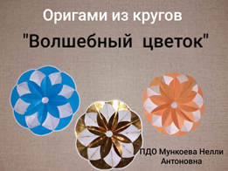  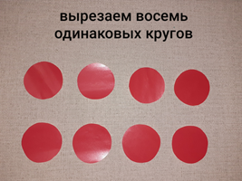  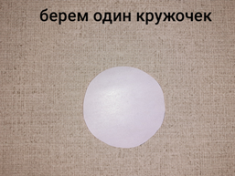  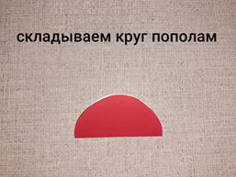  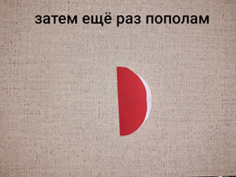  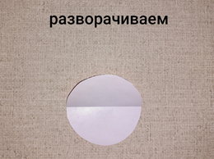  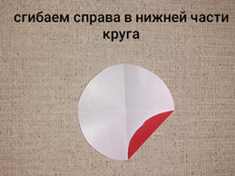  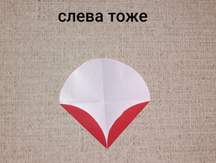  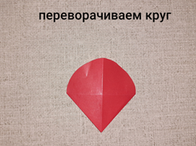  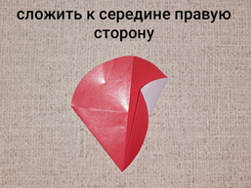  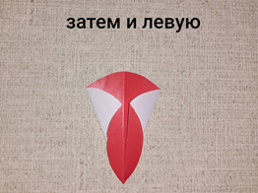  Задача: Снятие напряжение, усталость, от долгого сидения, получить новый заряд энергии.  Индивидуальная помощь и контроль выполнения задания.  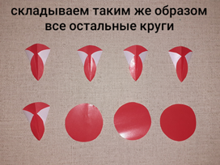  Наблюдение за детьми, как выполняют работу с материалами. Исправление ошибок.  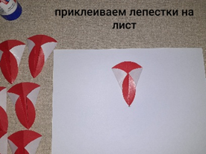  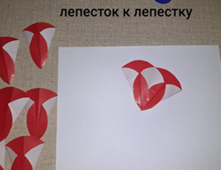  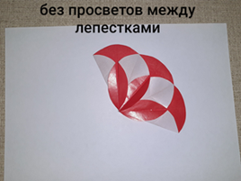  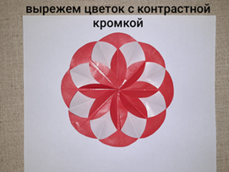  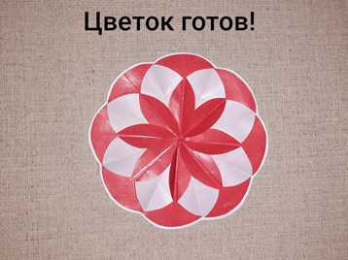  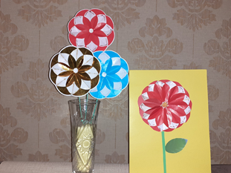 | Знакомятся с примерами в данной технике.  Задача: активизация внимания, повышение эмоционального состояния обучающихся и развитие познавательного интереса. Объяснение нового материала, показ презентации.  Применение объяснительно-иллюстративного метода, как универсального метода обучения.  Коммуникативная: способность вступать в коммуникацию с целью быть понятым  - Познавательная: умение учиться и оперировать знаниями.
- Завершение занятия | 5 мин. | Фронтальный и индивидуальный опрос. | Технология проведения:  Педагог спрашивает , дети отвечают (обратная связь)  Цель: закрепление полученных знания на занятии.  - Что мы сегодня делали на занятие?  - Все справились с заданием, у нас получились очень красивые цветы  -Что такое Оригами?  (Оригами – это искусство складывания фигур из цветной бумаги.)  -В какой стране изобрели бумагу?  (Бумагу изобрели в Китае)  -В какой стране догадались складывать из бумаги удивительные по своей красоте фигурки?  (В Японии научились складывать из бумаги разные фигурки)  -Кто первым научился зарисовывать схемы складывания фигурок?  (Японский мастер АкираЙошизава)  -Какая бумажная фигура стала символом мира?  (Бумажный ЖУРАВЛИК, приносящий счастье)  - Вы большие молодцы!  - Давайте обсудим с вами полученные результаты, какие сложности возникли, что получилось сделать?  - Как вы оцениваете свою работу?  - Подведём итоги занятия. Вы все успешно выполнили работу и у каждого из вас получились прекрасные и красочные цветы.  Вы большие молодцы!  (выставка работ)  - До свидания! | 1. Вопрос – ответ  2. Прощание  Задача: подвести итоги и оценить проделанную работу.  Организация работы по анализу и самооценке деятельности, по итогам занятия. Коллективное обсуждение выполненной работы.  Мобилизация обучающихся на самооценку. Выявление степени удовлетворённости и заинтересованности детей занятием.  Самооценивание:  «Дерево творчества»  По окончании занятия дети прикрепляют на дереве листья, цветы, плоды:  – дело прошло полезно, плодотворно;  – довольно неплохо;  – не совсем удовлетворён  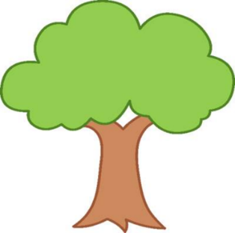 | - Коммуникативная: способность вступать в коммуникацию с целью быть понятым  - Познавательная: умение учиться и оперировать знаниями.  - Информативная: способность владеть информационными технологиями, работать со всеми видами информации  - Социальная: способность действовать в социуме с учетом позиций других людей  Задача: закрепление полученных знаний на занятии.

